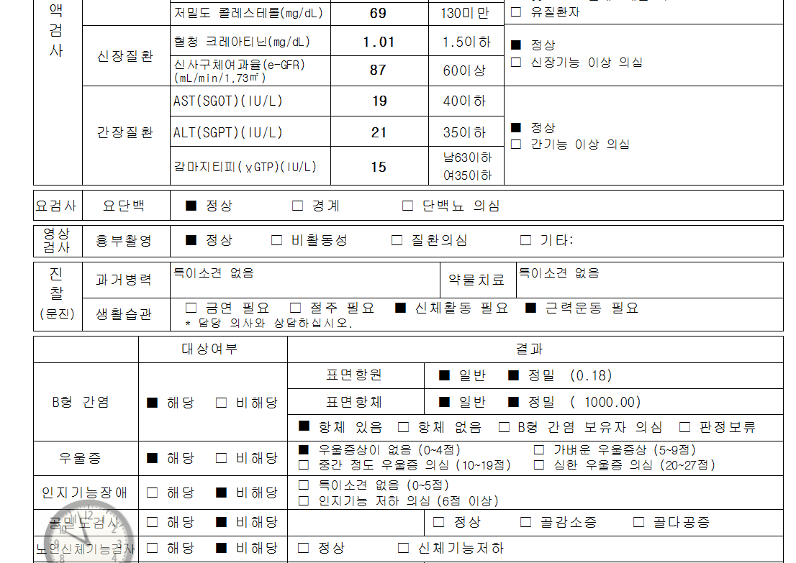

백명기(248441) B형간염대상자인데 저희 병원은 정밀법으로 진행되기 때문에 일반에는 검은색표시안되게 해주세요..

